ShopLiteX

Use-Case Specification: Tìm kiếm sản phẩm

Version 1.0

Revision History
Date | Version | Description | Author
04/11/2025 | 1.0 | Làm tất cả các phần liên quan đến Use-Case Specification: Tìm kiếm sản phẩm | Lê Mạnh Phú

Table of Contents
1. Use-Case Name 4
1.1 Brief Description 4
2. Flow of Events 4
2.1 Basic Flow 4
2.2 Alternative Flows 4
2.2.1 A1- Không có kết quả phù hợp 4
2.2.2 A2- Người dùng không nhập từ khóa 4
3. Special Requirements 4
3.1 Hiệu năng và phản hồi 5
3.2 Khả năng gợi ý từ khóa 5
3.3 Truy vấn thông minh 5
3.4 Tương thích trình duyệt 5
4. Preconditions 5
4.1 Hệ thống sẵn sàng 5
4.2 Dữ liệu sản phẩm tồn tại 5
4.3 Người dùng đã truy cập trang danh sách sản phẩm 5
5. Postconditions 5
5.1 Nếu tìm kiếm thành công 5
5.2 Khi tìm kiếm thất bại hoặc không có kết quả 5
6. Extension Points 5
6.1 Xem chi tiết sản phẩm 5
6.2 Gợi ý sản phẩm tương tự 6

Use-Case Specification: Tìm kiếm sản phẩm

Use-Case Name

Brief Description
Use Case này mô tả quá trình người dùng nhập từ khóa vào thanh tìm kiếm để tra cứu sản phẩm mong muốn trong hệ thống ShopLiteX. Hệ thống sẽ xử lý truy vấn, lọc dữ liệu trong cơ sở dữ liệu sản phẩm, và trả về danh sách các sản phẩm phù hợp với từ khóa. Mục đích là giúp người dùng tìm thấy nhanh các sản phẩm họ quan tâm dựa trên tên, mô tả hoặc danh mục.

Flow of Events

Basic Flow
1. Người dùng truy cập vào trang web
2. Người dùng chọn thanh tìm kiếm trên giao diện chính của ShopLiteX.
3. Người dùng nhập từ khóa vào ô tìm kiếm.
4. Người dùng nhấn nút “Tìm kiếm” hoặc phím Enter.
5. Hệ thống nhận từ khóa và gửi yêu cầu truy vấn tới cơ sở dữ liệu.
6. Hệ thống tìm kiếm các sản phẩm có tên, mô tả hoặc danh mục khớp với từ khóa.
7. Hệ thống hiển thị danh sách các sản phẩm phù hợp, bao gồm thông tin cơ bản:
+ Tên sản phẩm
+ Ảnh sản phẩm
+ Giá
+ Đánh giá trung bình
8. Người dùng có thể chọn một sản phẩm trong danh sách để xem chi tiết
9. Use Case kết thúc khi danh sách kết quả được hiển thị thành công trên giao diện.

Alternative Flows

A1- Không có kết quả phù hợp
1. Tại bước 6 của Basic Flow, hệ thống tìm kiếm không có sản phẩm nào khớp với từ khóa.
2. Hệ thống sẽ hiển thị thông báo: “Không tìm thấy sản phẩm nào phù hợp với từ khóa.” → Quay lại bước 3 của Basic Flow.
3. Người dùng có thể nhấn “Thử lại” và nhập lại từ khóa khác.
4. Sau đó, hệ thống quay lại bước 6 trong Basic Flow để kiểm tra lại dữ liệu hợp lệ.

A2- Người dùng không nhập từ khóa
1.Tại bước 4 của Basic Flow, Người dùng nhấn “Tìm kiếm” hoặc phím “Enter” nhưng để trống ô nhập từ khóa.
2. Hệ thống hiển thị thông báo lỗi: “Vui lòng nhập từ khóa để tìm kiếm.” → Quay lại bước 3 của Basic Flow.
3. Người dùng nhập vào từ khóa.
4. Sau đó, hệ thống quay lại bước 6 trong Basic Flow để xác nhận lại dữ liệu hợp lệ.

Special Requirements

Hiệu năng và phản hồi
+ Hệ thống phải hiển thị kết quả lọc trong vòng ≤ 3 giây kể từ khi người dùng nhấn nút “Tìm kiếm” hoặc phím “Enter”.

Khả năng gợi ý từ khóa
+ Khi người dùng nhập từ khóa, hệ thống có thể hiển thị gợi ý từ khóa hoặc sản phẩm phổ biến.

3.3 Truy vấn thông minh
+ Hệ thống hỗ trợ tìm kiếm không phân biệt hoa thường, tự động bỏ dấu tiếng Việt, và tìm kiếm theo cụm từ gần đúng để nâng cao trải nghiệm người dùng.

3.4 Tương thích trình duyệt
+ Chức năng tìm kiếm phải hoạt động ổn định trên mọi trình duyệt phổ biến (Chrome, Firefox, Edge, Safari) và trên thiết bị di động.

Preconditions

Hệ thống sẵn sàng
+ Hệ thống phải đang hoạt động ổn định, có thể truy cập được và đang kết nối với cơ sở dữ liệu.

4.2 Dữ liệu sản phẩm tồn tại
+ Dữ liệu sản phẩm đã được cập nhật và lưu trong cơ sở dữ liệu.

4.3 Người dùng đã truy cập trang danh sách sản phẩm
+ Người dùng đã truy cập vào trang web và đang ở giao diện chính hiển thị danh sách sản phẩm.

Postconditions

Nếu tìm kiếm thành công
+ Hệ thống hiển thị danh sách sản phẩm phù hợp với từ khóa.
+ Danh sách kết quả được cập nhật chính xác và đầy đủ theo dữ liệu trong cơ sở dữ liệu.

Khi tìm kiếm thất bại hoặc không có kết quả
+ Hệ thống hiển thị thông báo “Không tìm thấy sản phẩm nào phù hợp với từ khóa”.
+ Người dùng vẫn ở trang hiện tại và có thể nhập lại từ khóa để thử lại.

Extension Points

Xem chi tiết sản phẩm
- Vị trí mở rộng: Ở bước 8 trong Basic Flow, khi người dùng chọn một sản phẩm cụ thể trong danh sách kết quả tìm kiếm.
- Mô tả:
+ Khi người dùng nhấp chọn một sản phẩm trong danh sách kết quả tìm kiếm, Use Case “Tìm kiếm sản phẩm” sẽ mở rộng sang Use Case “Xem chi tiết sản phẩm.
+ Hệ thống sẽ hiển thị trang thông tin chi tiết của sản phẩm được chọn, bao gồm hình ảnh, mô tả, giá, đánh giá và nút thêm vào giỏ hàng.
+ Sau khi xem chi tiết, người dùng có thể quay lại danh sách kết quả tìm kiếm để tiếp tục thao tác khác.

6.2 Gợi ý sản phẩm tương tự
- Vị trí mở rộng: Ngay sau bước 7 của Basic Flow, khi hệ thống hiển thị danh sách sản phẩm phù hợp với từ khóa tìm kiếm.
- Mô tả: Sau khi danh sách kết quả tìm kiếm được hiển thị, hệ thống AI của ShopLiteX sẽ phân tích hành vi tìm kiếm, lịch sử xem và sản phẩm mà người dùng tương tác để tự động đề xuất các sản phẩm tương tự hoặc có liên quan.

+ Màn hình tìm kiếm sản phẩm (Mẫu):

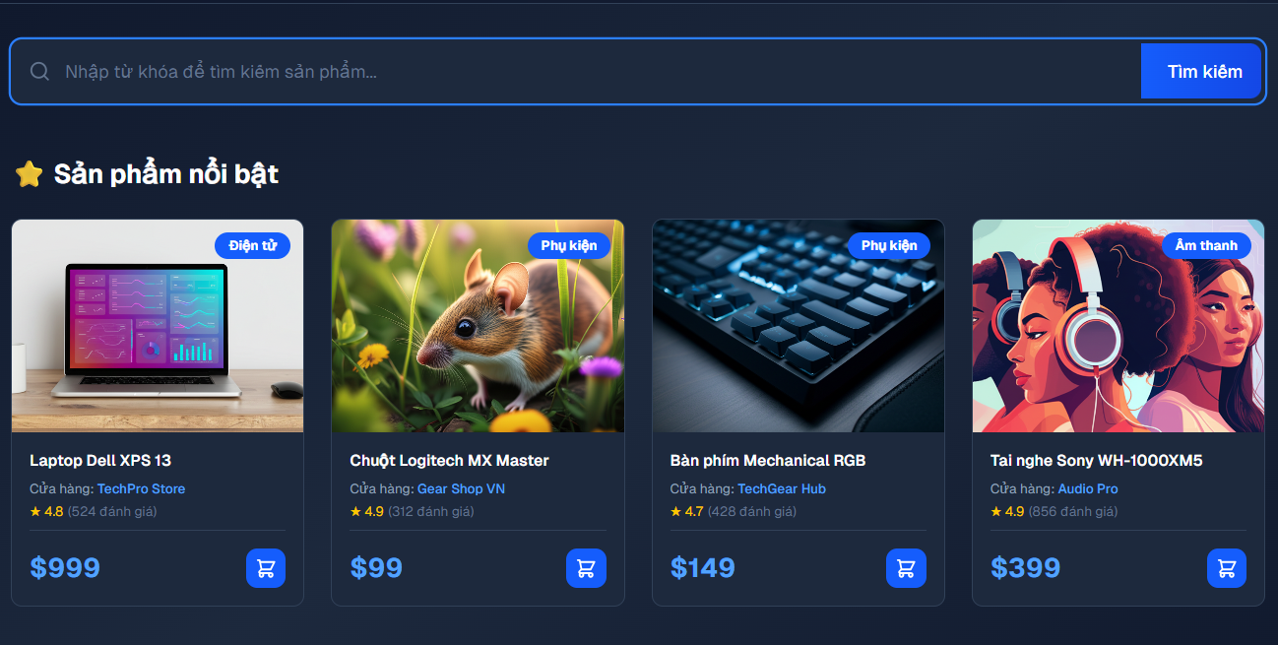

+ Màn hình mẫu khi không có sản phẩm nào phù hợp: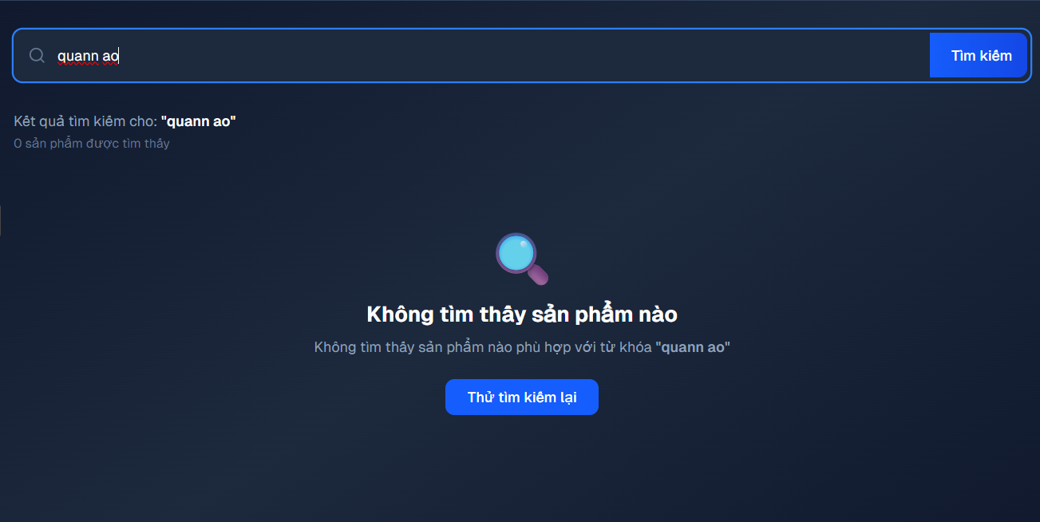

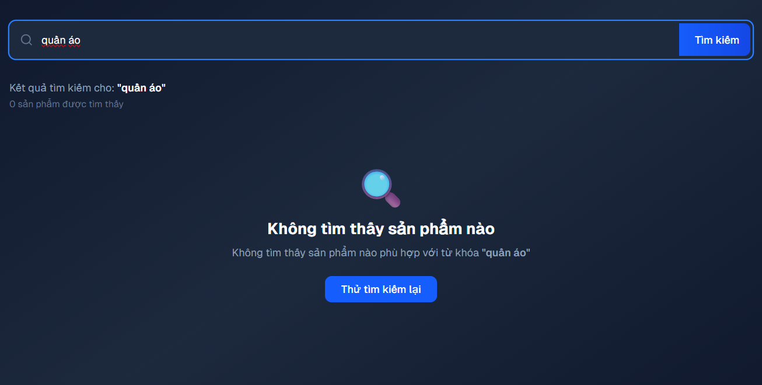

+ Màn hình mẫu khi người dùng không nhập từ khóa:
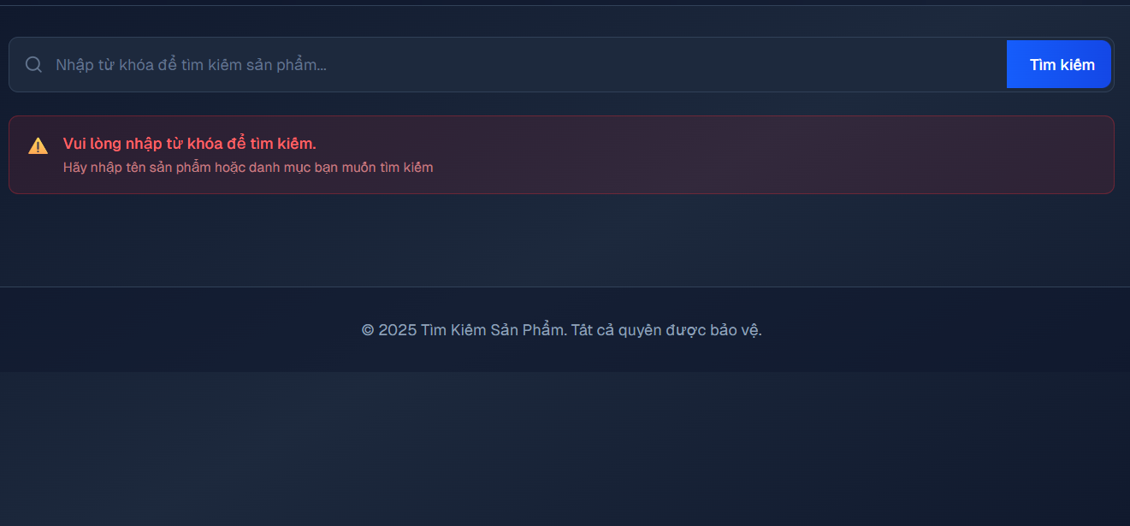

+ Màn hình mẫu khi tìm kiếm thành công: 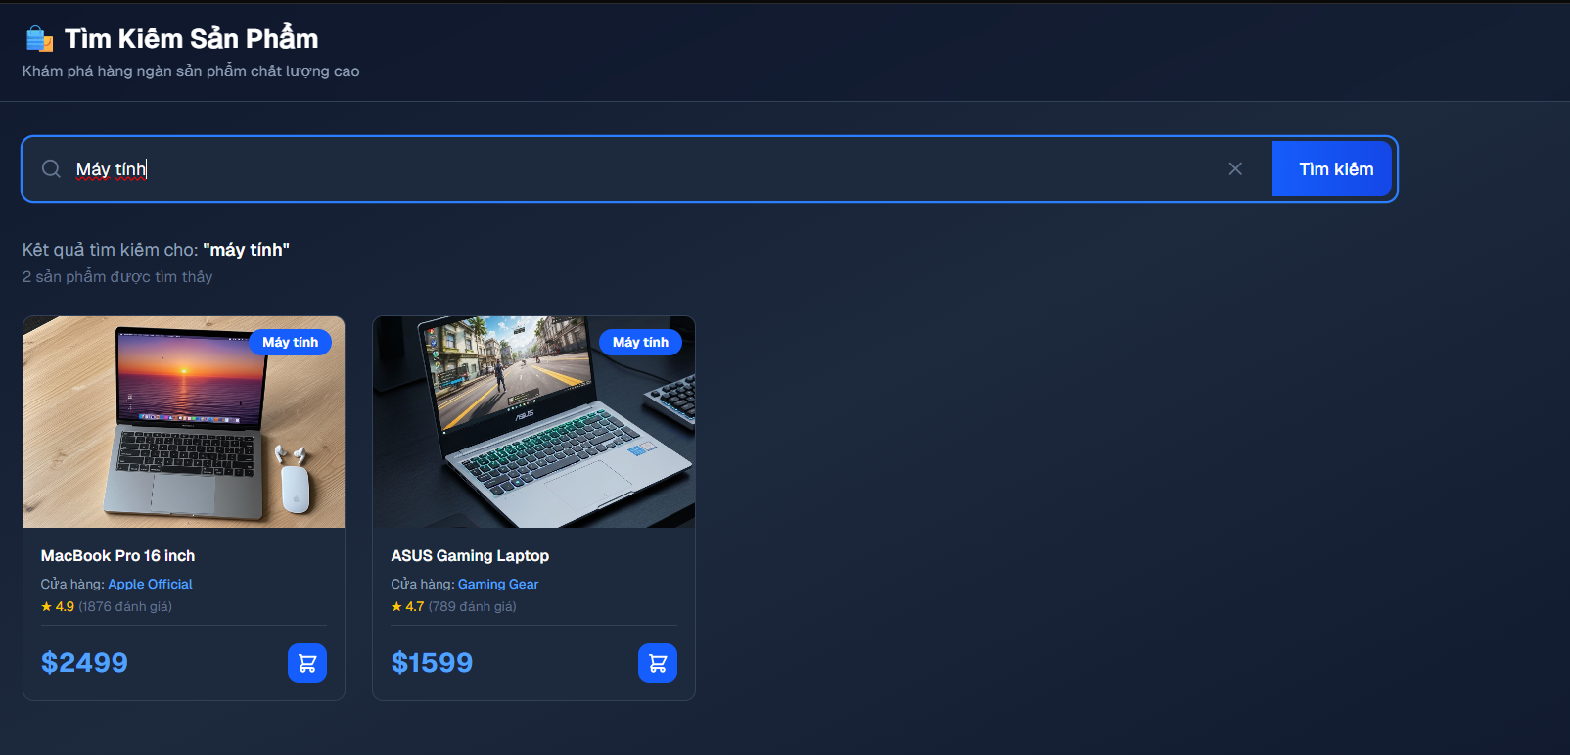

+ Khả năng gợi ý từ khóa:
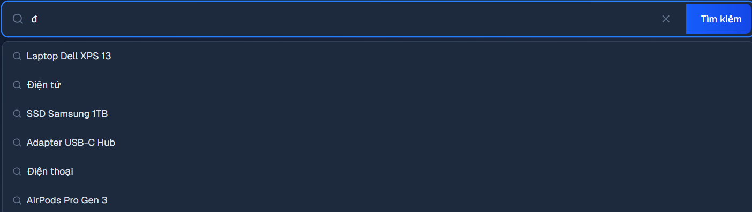

+ Khả năng truy vấn thông minh:
